**LA LOGIQUE BINAIRE**

1. **LES PORTES LOGIQUES**
   1. **Quelques notions de base**

Les portes logiques s 'appuient sur les principes de la logique binaire (0 et 1).

Le 0 représente un interrupteur ou contacteur ouvert (le courant ne passe pas).

Le 1 représente un contacteur fermé (le courant passe).

* 1. **Simulation de quelques portes**

Dans l’activité suivante, on utilise des lampes et des interrupteurs :

Une lampe peut être allumée ou éteinte (**2 états logiques** notés respectivement 1 ou 0)

Un interrupteur a deux positions (**2 états logiques** notés respectivement 1 ou 0)

L’interrupteur est un dispositif d’**Entrée**, alors que la lampe est un dispositif de **Sortie.**

A chaque dispositif (d’entrée ou sortie) on peut associer une **variable** logique qui caractérise son état.

Réalisez les montages électriques suivants, complétez les tables de vérité et indiquez leur nom. (OUI – ET – OU)

|  |  |  |
| --- | --- | --- |
|  |  |  |
| |  |  | | --- | --- | | **E** | **S** | | **0** | **0** | | **1** | **1** | | |  |  |  | | --- | --- | --- | | **E1** | **E2** | **S** | | **0** | **0** | **0** | | **1** | **0** | **0** | | **0** | **1** | **0** | | **1** | **1** | **1** | | |  |  |  | | --- | --- | --- | | **E1** | **E2** | **S** | | **0** | **0** | **0** | | **1** | **0** | **1** | | **0** | **1** | **1** | | **1** | **1** | **1** | |
| OUI | ET | OU |

* 1. **Les différentes portes logiques**

Reproduire et compléter les tables de vérité des différentes portes logiques à 2 entrées.

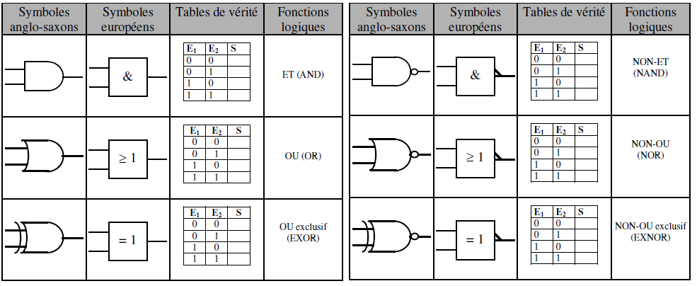

|  |  |  |
| --- | --- | --- |
| **E1** | **E2** | **S** |
| 0 | 0 | **0** |
| 0 | 1 | **0** |
| 1 | 0 | **0** |
| 1 | 1 | **1** |

ET (AND) OU (OR) OU exclusif (EXOR)

|  |  |  |
| --- | --- | --- |
| **E1** | **E2** | **S** |
| 0 | 0 | **0** |
| 0 | 1 | **1** |
| 1 | 0 | **1** |
| 1 | 1 | **1** |

|  |  |  |
| --- | --- | --- |
| **E1** | **E2** | **S** |
| 0 | 0 | **0** |
| 0 | 1 | **1** |
| 1 | 0 | **1** |
| 1 | 1 | **0** |

|  |  |  |
| --- | --- | --- |
| **E1** | **E2** | **S** |
| 0 | 0 | **1** |
| 0 | 1 | **1** |
| 1 | 0 | **1** |
| 1 | 1 | **0** |

NON ET (NAND) NON OU (NOR) NON OU exclusif (EXNOR)

|  |  |  |
| --- | --- | --- |
| **E1** | **E2** | **S** |
| 0 | 0 | **1** |
| 0 | 1 | **0** |
| 1 | 0 | **0** |
| 1 | 1 | **0** |

|  |  |  |
| --- | --- | --- |
| **E1** | **E2** | **S** |
| 0 | 0 | **1** |
| 0 | 1 | **0** |
| 1 | 0 | **0** |
| 1 | 1 | **1** |

* 1. **Les circuits intégrés logiques**

Les deux principales familles de composants logiques sont la technologie TTL (Transistor-Transistor-Logic) et la technologie CMOS (Complementary-Metal-Oxide-Semiconductor). Il est possible d’associer différentes portes logiques sans souci de compatibilité si elles appartiennent à la même famille. La technologie TTL nécessite une tension d’alimentation de + 5V, la tension d’alimentation de la technologie CMOS est comprise entre 3V et 18V.

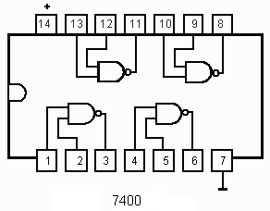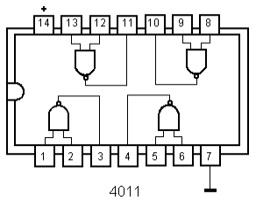

Quadruple porte NON-ET (CMOS) Quadruple porte NON-ET (TTL)

1. **ASSOCIATION DE PORTES LOGIQUES**
   1. **Réalisation d’une porte ET à 3 entrées.**

Donner la table de vérité d’une table ET à 3 entrées.

|  |  |  |  |
| --- | --- | --- | --- |
| **E3** | **E2** | **E1** | **S** |
| 0 | 0 | 0 | **0** |
| 0 | 0 | 1 | **0** |
| 0 | 1 | 0 | **0** |
| 0 | 1 | 1 | **0** |
| 1 | 0 | 0 | **0** |
| 1 | 0 | 1 | **0** |
| 1 | 1 | 0 | **0** |
| 1 | 1 | 1 | **1** |

Soit l’association de deux portes ET ci-dessous. Vérifier en complétant la table de vérité que le résultat de cette association correspond à une porte ET à 3 entrées.

|  |  |  |  |  |
| --- | --- | --- | --- | --- |
| **E2** | **E1** | **S = E4** | **E3** | **S’** |
| 0 | 0 | 0 | 0 | 0 |
| 0 | 1 | 0 | 0 | 0 |
| 1 | 0 | 0 | 0 | 0 |
| 1 | 1 | 1 | 0 | 0 |
| 0 | 0 | 0 | 1 | 0 |
| 0 | 1 | 0 | 1 | 0 |
| 1 | 0 | 0 | 1 | 0 |
| 1 | 1 | 1 | 1 | 1 |

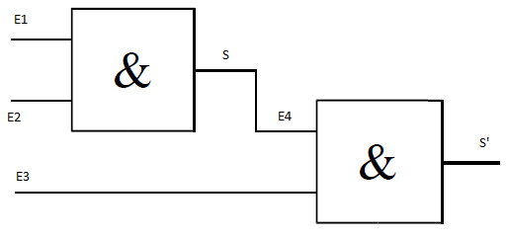

* 1. **Réalisation d’une porte ET à l’aide de deux portes NON-ET.**

Soit l’association de deux portes NON-ET ci-dessous. Vérifier en complétant la table de vérité que le résultat de cette association correspond à une porte ET.

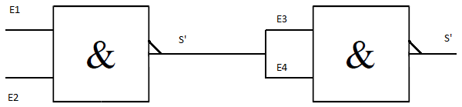

S

|  |  |  |  |  |  |
| --- | --- | --- | --- | --- | --- |
| **E2** | **E1** | **S** | **E4** | **E3** | **S’** |
| 0 | 0 | **1** | **1** | **1** | **0** |
| 0 | 1 | **1** | **1** | **1** | **0** |
| 1 | 0 | **1** | **1** | **1** | **0** |
| 1 | 1 | **0** | **0** | **0** | **1** |

* 1. **Autre exemple**

Quelle est la fonction réalisée par ce montage ?

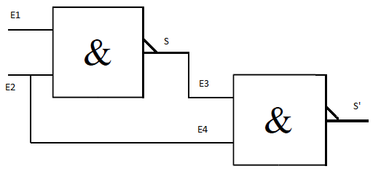

|  |  |  |  |  |  |
| --- | --- | --- | --- | --- | --- |
| **E2** | **E1** | **S** | **E4** | **E3** | **S’** |
| 0 | 0 | **1** | **0** | **1** | **1** |
| 0 | 1 | **1** | **0** | **1** | **1** |
| 1 | 0 | **1** | **1** | **1** | **0** |
| 1 | 1 | **0** | **1** | **0** | **1** |

* 1. **Universalité des portes NON-ET et NON-OU**

Les portes NON-ET et NON-OU sont dites universelles car elles permettent de réaliser n’importe quelle autre porte. On dit que ces deux portes constituent des opérateurs complets.

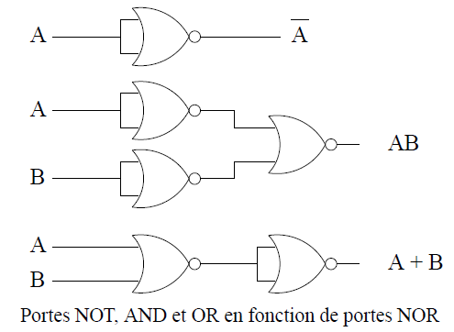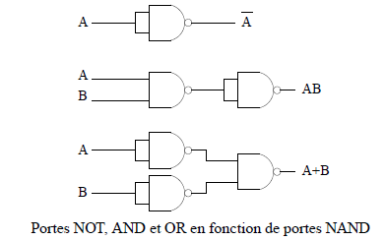

1. **APPLICATIONS**
   1. **Utilisation d’un tableur pour déterminer la table d’une association de portes**

Les tableurs possèdent des fonctions logiques intégrées.

Utilisez le schéma ci-dessous dans un tableur (fichier « AssociationPortesNON-ET_Tableur » et déterminer la table de vérité de cet association en faisant varier les valeurs de A et B.

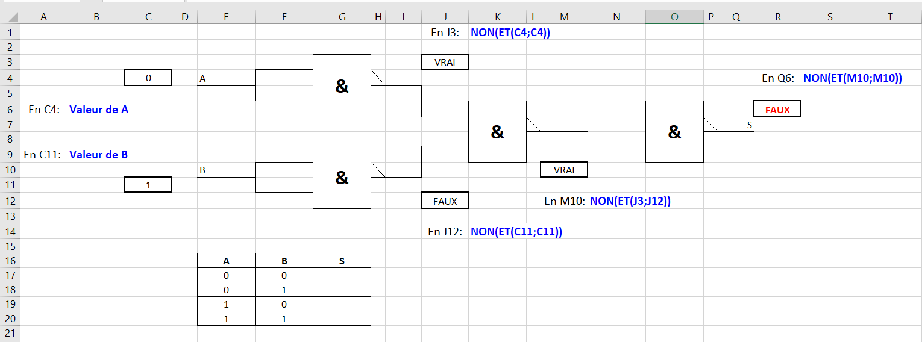En déduire à quelle porte logique simple correspond ce montage.

Ce montage correspond à NON-OU

* 1. **Reprendre l’application précédente pour déterminer la table de cette association.**

|  |  |  |
| --- | --- | --- |
| **A** | **B** | **S** |
| 0 | 0 | **0** |
| 0 | 1 | **1** |
| 1 | 0 | **1** |
| 1 | 1 | **1** |

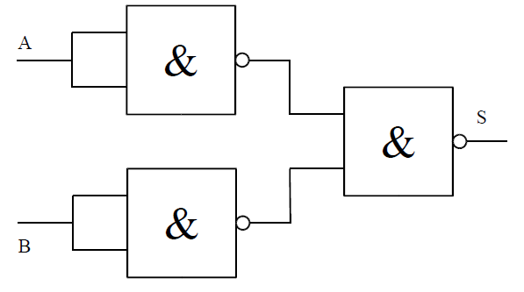

|  |  |  |
| --- | --- | --- |
| **A** | **B** | **S** |
| 0 | 0 | **0** |
| 0 | 1 | **0** |
| 1 | 0 | **0** |
| 1 | 1 | **1** |

* 1. 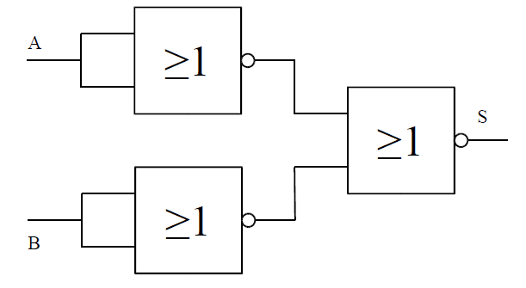**Autre exemple**